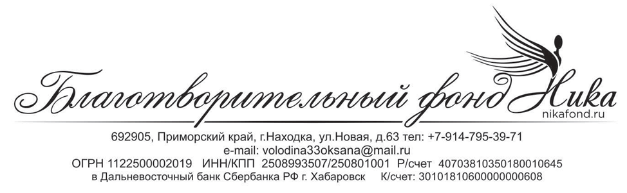
От «29» марта 2019 г. г. Находка
Отчёт о благотворительной деятельности
Благотворительного фонда «Ника» за 2018 год

Благотворительный фонд «Ника» является благотворительной организацией и осуществляет свою деятельность в соответствии с ФЗ "О благотворительной деятельности и добровольчестве (волонтерстве)" от 11.08.1995 № 135-ФЗ.

1. Финансово-хозяйственная деятельность
На 01 января 2018 года переходящий остаток благотворительных
пожертвований составил 1278,72 рублей.
В 2018 году поступление имущества за счет благотворительных пожертвований составило 3 872 062 рублей, иных источников не было.
Из них израсходовано:
- на основные средства 588002 рубля
- на инвентарь 190 249 рублей;
- на приобретение мебели 125 505 рублей;
- расходы на налоги, на содержание
аппарата 782654 рублей;
- аренда помещения 360000 рублей;
- оплата услуг поставщиков 60000 рублей
- на хозяйственные товары, на текущий
ремонт помещения, ознакомительные
поездки, прочие расходы 1 113 576,09 рублей.
Всего на реализацию благотворительных программ было израсходовано
3 219 986,09 рублей.
Остаток благотворительных пожертвований на 1 января 2019 года
составил 653454,63 рублей.
2. Персональный состав высшего органа управления
Высшим органом управления Благотворительного фонда «Ника» является Общее собрание учредителей фонда. В 2018 г. состав членов Общего собрания учредителей фонда изменялся, в данный момент входят следующие лица: Володина Оксана Александровна, гражданка РФ, пол женский, паспорт серия 0503 № 133059 место рождения г. Владивосток, дата рождения 03 июня 1977 года, выдан Первореченским РОВД г. Владивостока 21.10.2002 г. прописка 692905 г. Находка, ул. Новая, д. 63; Володин Виталий Викторович, гражданин РФ, пол мужской, паспорт серия 0518 № 621848 выдан 04.10.2018 г. УМВД России по Приморскому краю, прописка 692905 г. Находка, ул. Новая, д. 63; дата рождения 19 сентября 1973 г.; Садыков Анатолий Азатбекович, гражданин РФ, пол мужской.
3. Состав и содержание благотворительных программ
Программа «Школа Активный пенсионер». Цель проекта - социализация людей старшего поколения города Находки через различные формы социальной активности путем открытия Школы «Активный пенсионер».
В Школе организованы на безвозмездной основе различные программы образования и досуга. В рамках проекта проводятся следующие мероприятия:
- Занятия по компьютерной грамотности. Занятия в «Творческой мастерской» по различным направлениям
- "Уроки здоровья" будем проводить по трем направлениям - лечебная физкультура, настольный теннис, танцевальная гимнастика.
- Организация для пенсионеров консультации юриста
- Проведение культурно – массовых мероприятий (танцевальные вечера, конкурсы, чаепития, празднование памятных дат и дней рождений участников проекта, участие в субботнике, организация экскурсий и т.д.)
Участниками проекта станут не менее 390 пенсионеров и ветеранов, которых мы привлекаем от наших партнеров проекта в результате сотрудничества с администрацией НГО, городским Советом Ветеранов, отделом департамента труда и социального развития Приморского края по Находкинскому городскому округу.
Программа «Магазин Добра». Цель "Магазина Добра" - сбор, сортировка и хранение одежды, обуви, книг, канцтоваров, посуды, игрушек, текстильной продукции и электроники для последующей передачи нуждающимся - в многодетные семьи, детские дома, приюты, дома престарелых и просто бродягам. Процент от реализации вещей идет на покрытие расходов, ещё часть денег уходит на благотворительную помощь. Услугами такого магазина уже воспользовались более двух тысячи людей, находящихся в трудной жизненной ситуации, причём не только горожане, но и жители близлежащих населённых пунктов.
4. Содержание и результаты деятельности:

Провели мероприятие по поощрению волонтеров, принимающих участие в реализации проекта «Магазин Добра».
- Продолжаем реализовать проект благотворительного «Магазина Добра».
- БФ «Ника» совместно с первоклассниками посетил Дом престарелых
г. Находки.
- Стали победителями конкурса гранта Президента РФ и Фонда Тимченко.
- Провели презентацию проекта Школа «Активный пенсионер».

Волонтёры фонда, помогающие в реализации социально-значимого проекта «Магазин Добра», привезли в Екатериновский детский дом-интернат инвалидное кресло-коляску и набор одежды.

Стали победителями конкурса «Активное поколение».
- Президент Благотворительного фонда "Ника" Оксана Володина презентовала проект Школа "Активный пенсионер" на площадке «НКО ЛАБ» Восточного экономического форума.
- Провели различные мероприятия в рамках реализации проекта Школа «Активный пенсионер».
- Оказали финансовую помощь спортсменам для поездок на соревнования различных уровней.
- Организовали новое спортивное движение «Зарядка на свежем воздухе». Основная цель – проведение полезных оздоровительных активностей на свежем воздухе для укрепления здоровья и создание площадки для общения, продлевающей активное долголетие у старшего поколения
г. Находки.
- В рамках благотворительной акции #ЩедрыйВторник БФ «Ника» совместно с Языковым центром «Лингос» организовали мастер – класс по изготовлению пиццы для детей с ограничениями по здоровью Общественной организации родителей детей - инвалидов "Детство" Находкинского городского округа.
- Благотворительный фонд "Ника" стал партнером Фестиваля танцевального искусства среди любителей «Ocean Dance».
- Наш Фонд стал представителем Содружества Добрых городов и носителем технологии Добрый город.

5. О нарушениях требований закона, выявленных в результате проверок, проведенных налоговыми органами, и предпринятыми мерами по их устранению.
В 2018 году деятельность Благотворительного фонда «Ника» налоговыми органами не проверялась.

Президент БФ «Ника» О.А.Володина

